Il sunspotter
È un apparato che serve per osservare l’immagine del Sole. Il principio di funzionamento è quello del telescopio rifrattore, ma, sfruttando alcune riflessioni, si riesce ad ottenere un oggetto di forma compatta.
Guardare il Sole... da vicino!
Con un obiettivo, costituito da una lente biconvessa, un oculare e tre specchi e qualche calcolo trigonometrico, si può ottenere un apparato che consente di osservare il Sole su uno schermo, per proiezione.
Obietivo, oculare e specchi sono opportunamente montati su una struttura in legno a sezione triangolare che può scorrere su una guida semicircolare, utile per orientare l’apparato.
La luce che entra dall’obiettivo, posto a metà altezza su un lato della struttura, è riflessa successivamente da tre specchi, posti ai vertici del triangolo. Dall’ultima riflessione, la luce è diretta lungo l’altezza del triangolo, verso l’oculare, il quale la proietta su uno schermo, posto sulla base. Il cammino ottico della luce, dall’obiettivo all’oculare, è poco maggiore della somma delle focali delle lenti, e quindi, sullo schermo si genera un’immagine reale, di dimensioni apprezzabili.

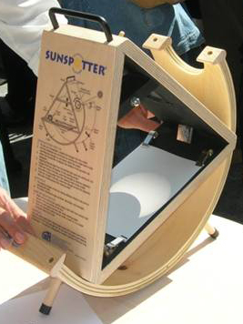
Nella figura, è mostrato il sunspotter professionale, in possesso dell’Osservatorio Astronomico di Palermo, che è stato utilizzato come modello. Sullo schermo è visibile l’immagine di un’eclissi parziale di Sole.
La lente dell’obiettivo ha una lunghezza focale di 700 mm, mentre quella dell’oculare è di 12,5 mm. Il lato interno del triangolo è di 29,4 cm e la distanza fra l’oculare e lo schermo è di 17,5 cm.
Scuola: Liceo S. Cannizzaro
Disciplina: Fisica
Parole chiave: sole,ottica geometrica, telescopi rifrattori
Ordine di scuola: scuola media secondaria

